Настольная игра –ходилка

**«Времена года»**

для детей старшего дошкольного возраста

Кирпичникова Елена Юрьевна- воспитатель

МБОУ «ВОК» СП Детский сад №2, корпус 1

г. Верещагино,

**Пояснительная записка.**

С дошкольного возраста закладывается фундамент будущей личности, как гражданина своей страны. Поэтому одна из главных задач, стоящих перед педагогом ДОО – воспитывать любовь к Родине, к родному краю, к своему народу. Эти чувства, являющиеся основой патриотизма, должны формироваться в условиях семьи и группы детского сада.

Старший дошкольный возраст, как возраст формирования основ личности, является наиболее сензитивным периодом для формирования социальных чувств, к которым относится чувство патриотизма.

Проблема заключается в том, что современных детей становится все сложнее заинтересовать образовательным процессом, поскольку все большее место в жизни дошкольника занимают компьютер, игровые приставки, электронные игрушки и т. п. Педагог, учитывая возрастающую конкуренцию со стороны технических средств, вынужден идти в ногу со временем и применять в своей работе современные средства обучения и воспитания, новые педагогические методики и технологии, оригинальные формы проведения образовательной деятельности. А что больше всего любит ребёнок? Конечно - играть! Поэтому одним из средств ознакомления старших дошкольников с природой родного края нами была выбрана «игра - ходилка».

Название игры – «игра - ходилка», или «ходилка - бродилка» уже говорит само за себя и настраивает детей на спокойное прохождение, вдумчивое исследование чего-то интересного, познавательного.

«Игра-ходилка», «ходилка-бродилка» - одна из старейших классов настольных игр. К XIX веку появились первые настольные детские игры, имеющие не только развлекательное, но и образовательное значение, помогающие осваивать историю, географию, астрономию.

Методическая разработка настольной игры - ходилки «Времена года» помогает осваивать и систематизировать свои знания в познавательном развитии детей: в знание порядкового счета, явлений природы, жизни животных, растений, людей. В процессе игры у детей развиваются мелкая моторика, ориентировка в пространстве, внимание, логическое мышление, коммуникативные навыки и т.д.

**Цель игры:**

Развитие познавательного интереса к сезонным изменениям в природе, жизни людей через игровую деятельность у детей старшего дошкольного возраста.

**Задачи:**

- Активизировать знания детей по теме: «Время года «Осень», «Зима», «Весна», «Лето»;

- Развивать связную речь, обогащать и пополнять словарного запаса детей;

- Упражнять в количественном счёте;

- Развитие памяти, внимания, воображения, мышления;

- Воспитывать умение выполнять правилам игры, играть в коллективе сверстников.

**Материал:**

- игровое поле «Времена года» с символами времен года «Листок», «Снежинка», «Цветок», «Солнышко»» (приложение 1);

- кубик;

- 4 фишки разного цвета;

- карточки с заданиями по теме «Зима», «Весна», «Лето», «Осень» (приложение 2);

- карточки по теме «Зима», «Весна», «Лето», «Осень» (приложение 3)

**Участники:** от 1 до 4 игроков

**Правила игры:**

Игра начинается с расстановки фишек на «Старте». При помощи считалки дети определяют право первого хода. Игроки ходят по очереди. В свой ход игрок бросает кубик и переставляет свою фишку вперед ровно на столько шагов, сколько выпало точек на кубике.

Если фишка остановилась на листике (снежинке, цветке, солнышке) - игрок должен выполнить задание, из соответствующего конверта (например, «С какого дерева листок?», ребусы, «Приметы осени», «Расскажи, как звери к зиме готовятся», загадки). Если не выполнил задание, то игрок должен сделать один шаг назад. В игре должен принимать участие взрослый, так как читать дети еще не умеют.

Побеждает тот, кто первый дойдет до финиша, выполняя задания по ходу игры.

**Результат:**

В результате проведения игры у детей закрепились знания по темам: «Осень», «Зима», «Весна», «Лето», пополнился словарный запас детей, дети стали правильно составлять предложения и считать до 10, улучшились воображение, память, мышление.

**Вывод:**

Игра, изготовленная своими руками по теме «Времена года», пригодится в работе педагогов дошкольного образования, а также родителям для совместной игры с детьми. Игра может быть расположена в развивающей предметно – пространственной среде группы и дома.

Приложение 1

**Игровое поле**

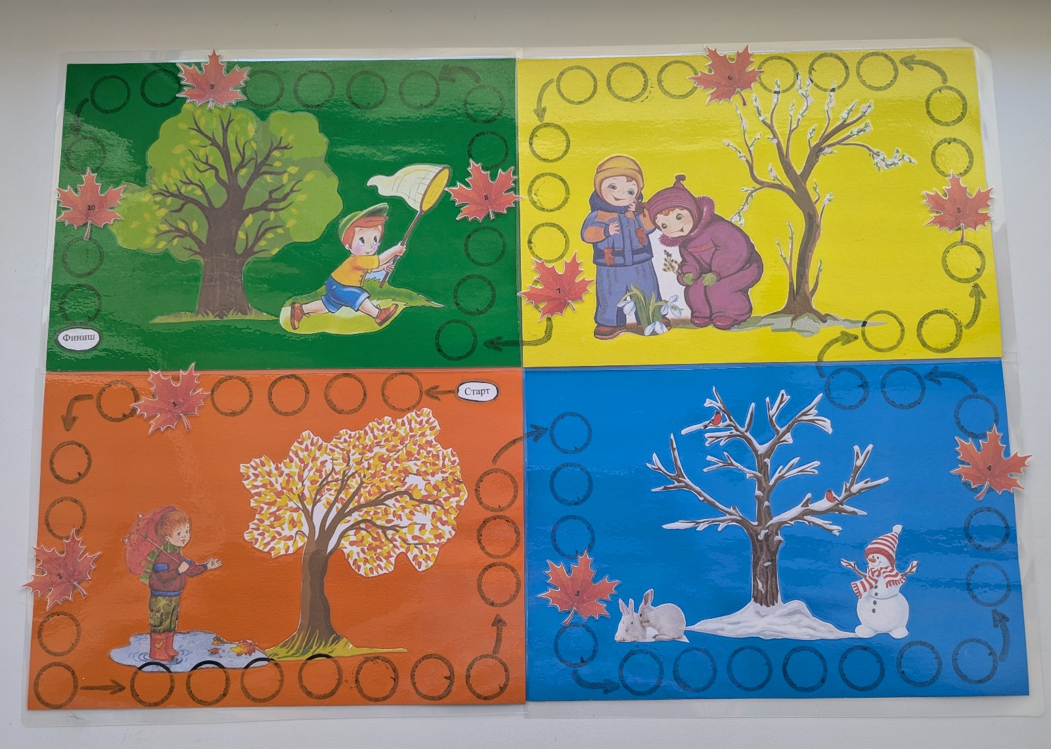

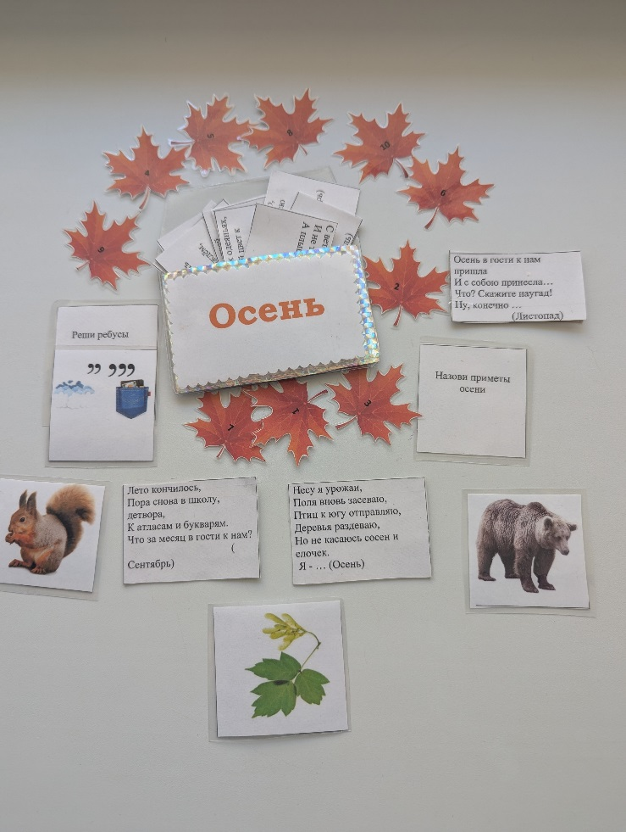 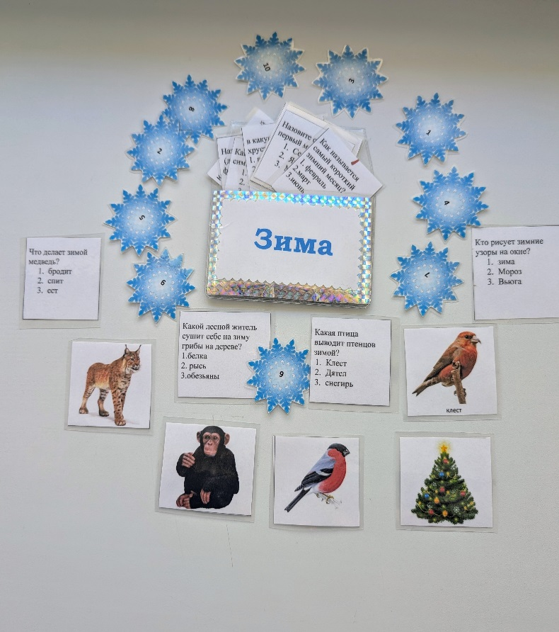

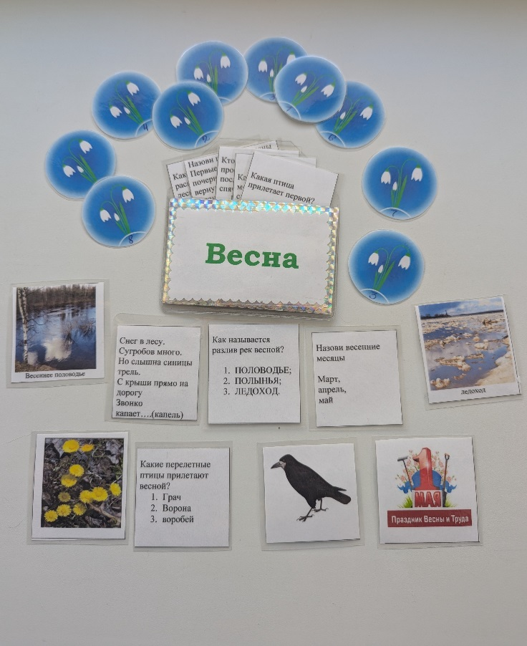 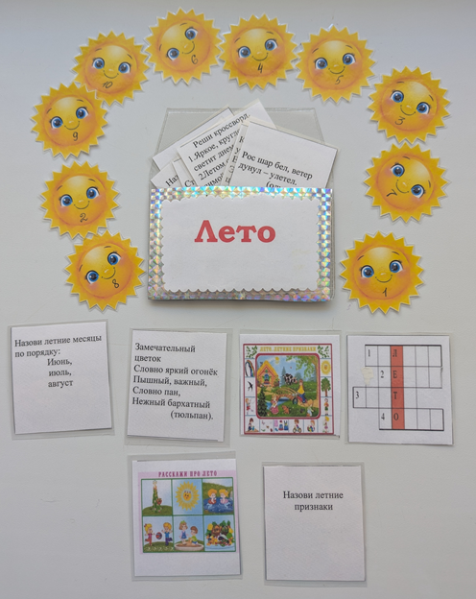

Приложение 2

Задание по теме «Зима»

- Как называется самый короткий зимний месяц? 1. февраль; 2. март; 3. июнь

- Какой лесной житель сушит себе на зиму грибы на дереве? 1.белка; 2. рысь; 3. обезьяны

- Назовите, признаки времени года зима (холодно, вода превращается в лед, дни стали короткие, ночи длинные)

- Какие бывают зимой праздники? (Новый год, рождество, День защитника Отечества, крещение)

в какую погоду, снег хрустит под ногами?1. в теплую; 2. в морозную; 3. в ветреную

- Какая птица выводит птенцов зимой? 1.клест; 2. дятел; 3. снегирь;

- Какое дерево является символом Нового года? 1.береза; 2. ель; 3. сосна

- Что делает зимой медведь? 1. бродит; 2. спит; 3. ест

- Назови зимние месяцы (декабрь, январь, февраль)

- Кто рисует зимние узоры на окне? 1. зима; 2. мороз; 3. вьюга

- Назовите самый первый месяц года? 1. сентябрь; 2. январь; 3. март

- Какого цвета зимняя шубка у зайца? 1. черная; 2. белая; 3. серая

-Отгадай загадку: (Снег на полях, лед на реках, вьюга гуляет, когда это бывает? (зимой))

- Как называют птиц, которые улетают в теплые края на всю зиму? 1.зимующие; 2. перелетные;

3.неперелетные

- Можно ли увидеть одинаковые снежинки? 1.нет, они все разные; 2. да; 3. возможно

Задание по теме «Весна»

- Назови весенние месяцы (март, апрель, май)

- Назови признаки весны (первые проталины, почерневший снег, вернувшиеся из теплых стран перелётные птицы, солнце начинает сильнее пригревать, журчание ручьёв, оживление деятельности животных)

- Какие перелетные птицы прилетают весной? 1.грач;2. ворона; 3. воробей

- Отгадай загадку;

Снег в лесу. Сугробов много.

Но слышна синицы трель.

С крыши прямо на дорогу

Звонко капает…(капель)

- Какой цветок расцветает первым на лесных полянах? 1.ландыш; 2. мать – и - мачеха; 3. подснежник

- Кто из животных, просыпается весной после зимней спячки? 1. лось; 2. рысь; 3. медведь

- Как называется разлив рек весной? 1.половодье; 2. полынья; 3. ледоход

- Какие праздники отмечают весной? (Международный женский день, Пасха, День Победы, День труда)

- Отгадай загадку:

По весне он пробудился,

Первый к солнышку пробился.

Он такой красивый, нежный,

А зовут его… (Подснежник)

-Отгадай загадку:

Жёлтых шариков букет –

Маме праздничный привет.

Не пугается мороза,

Хороша, пышна… (Мимоза)

Задание по теме «Лето»

- Реши кроссворд: 1. яркое, круглое, светит дне; 2 летом он длиннее, а зимой короче; 3. с приходом лета они появляются на лугах, в садах и клумбах; 4. он падает с неба мелкими капельками.

- Назови летние признаки

- Расскажи о лете.

- Назови летние месяцы по порядку (июнь, июль, август)

- Отгадай загадки: Рос шар бел, ветер дунул – улетел. (одуванчик).

Стоит в саду кудряшка – белая рубашка

Сердечко золотое, что это такое? (ромашка).

Каждый, думаю, узнает

Если в поле побывает,

Этот синенький цветок,

Всем известный…(василек).

- Замечательный цветок

Словно яркий огонёк

Пышный, важный,

Словно пан,

Нежный бархатный. (тюльпан).

- Назовите, времена года. (зима, весна, лето, осень)

Задание по теме «Осень»

- Реши ребусы (карточки)

- Назови «С какого дерева листок (береза, клен, ясень, тополь, рябина, дуб)»

- Расскажи, как звери к зиме готовятся (заяц, волк, медведь, лиса, белка, еж)

- Назови приметы осени

- Отгадай загадки (карточки)

Как художник можешь ты

Все деревья и кусты

Перекрасить в цвет любой:

Ярко-красный, золотой.

Что за мастерица, спросим,

Ну, конечно, это… (Осень)

***

Что весною зеленеет,

Ну а осенью желтеет,

Тихо в воздухе кружится

И под ноги нам ложится?

(Листочки)

Приложение 3

Карточки по теме «Зима»

|  |  |  |  |
| --- | --- | --- | --- |
|  | Picture background |  |  |
|  |  |  |  |
|  |  |  | Picture background |
|  |

Карточки по теме «Весна»

|  |  |  |  |
| --- | --- | --- | --- |
| Picture background | Picture background |  |  |
| Picture background |  |  |  |
| Picture background | Picture background |  | Picture background |
| Picture backgroundЛедоход | Полынья на реке | Наводнение |

Карточки по теме «Лето»

|  |  |  |
| --- | --- | --- |
|  |  |  |

Карточки по теме «Осень»

|  |  |  |  |
| --- | --- | --- | --- |
|  |  |  | **О** |
| **Picture background****Picture background** |  |  |  |
|  |  |  |  |
|  |  |  |  |
|  |  |